Generar una Solución llamada Repaso la cual contendrá un proyecto con la clase Producto.

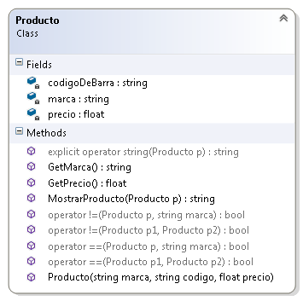

- Todos sus atributos son privados. Posee sólo un constructor de instancia. El método GetMarca, retornará el valor correspondiente del atributo marca : string. El método GetPrecio, retornará el valor asociado al atributo precio : float. También poseerá el atributo codigoDeBarras : string, el cual se publicará sólo a través de la conversión explísita nombrada más adelante.
- El método de clase (estático) MostrarProducto(Producto), es público y retornará una cadena detallando los atributos de la clase.
- La clase Producto posee sobrecarga de operadores:
Explícito. Realizará la conversión de un objeto Producto a string. Sólo retornará el atributo codigoDeBarras del producto.
Igualdad (Producto, Producto). Retornará true, si las marcas y códigos de barras son iguales, false, caso contrario.
Igualdad (Producto, string). Retornará true, si la marca del producto coincide con la cadena pasada por parámetro, false, caso contrario.

Generar la clase Estante. La misma posee dos atributos privados. Uno será un entero que indicará la ubicación del estante y el otro es un array de tipo Producto.

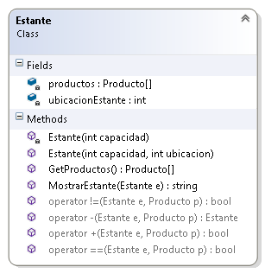

- El constructor de instancia privado será el único que inicializará el array. La sobrecarga pública del constructor inicializará la ubicación del estante, recibiendo como parámetro capacidad y ubicación. Reutilizar código.
- El método público GetProductos, retornará el array de productos.
- El método público de clase MostrarEstante, retornará una cadena con toda la información del estante, incluyendo el detalle de cada uno de sus productos. Reutilizar código.

- Sobrecarga de operadores:
Igualdad, retornará true, si es que el producto ya se encuentra en el estante, false, caso contrario.
Adición, retornará true y agregará el producto si el estante posee capacidad de almacenar al menos un producto más y dicho producto no se encuentra en él; false, caso contrario. Reutilizar código.
Sustracción (Estante, Producto), retornará un estante sin el producto, siempre y cuando el producto se encuentre en el listado. Reutilizar código.

- Agregar un Main en una clase llamada TestEstante con el siguiente código:

// Creo un estante
Estante estante = new Estante(3, 1);
// Creo 4 productos
Producto p1 = new Producto("Pepsi", "PESDS97413", (float)18.5);
Producto p2 = new Producto("Coca-Cola", "COSDS55752", (float)11.5);
Producto p3 = new Producto("Manaos", "MASDS51292", (float)20.5);
Producto p4 = new Producto("Crush", "CRSDS54861", (float)10.75);

// Agrego los productos al estante
if (estante + p1)
{
Console.WriteLine("Agregó {0} {1} {2}", p1.GetMarca(), (string)p1, p1.GetPrecio());
}
else
{
Console.WriteLine("¡NO agregó {0} {1} {2}!", p1.GetMarca(), (string)p1, p1.GetPrecio());
}
if (estante + p1)
{
Console.WriteLine("Agregó {0} {1} {2}", p1.GetMarca(), (string)p1, p1.GetPrecio());
}
else
{
Console.WriteLine("¡NO agregó {0} {1} {2}!", p1.GetMarca(), (string)p1, p1.GetPrecio());
}
if (estante + p2)
{
Console.WriteLine("Agregó {0} {1} {2}", p2.GetMarca(), (string)p2, p2.GetPrecio());
}
else
{
Console.WriteLine("¡NO agregó {0} {1} {2}!", p2.GetMarca(), (string)p2, p2.GetPrecio());
}
if (estante + p3)
{
Console.WriteLine("Agregó {0} {1} {2}", p3.GetMarca(), (string)p3, p3.GetPrecio());
}
else
{
Console.WriteLine("¡NO agregó {0} {1} {2}!", p3.GetMarca(), (string)p3, p3.GetPrecio());
}
if (estante + p4)
{
Console.WriteLine("Agregó {0} {1} {2}", p4.GetMarca(), (string)p4, p4.GetPrecio());
}
else
{
Console.WriteLine("¡NO agregó {0} {1} {2}!", p4.GetMarca(), (string)p4, p4.GetPrecio());
}

// Muestro todo el estante
Console.WriteLine();
Console.WriteLine("<------------------------------------------------->");
Console.WriteLine(Estante.MostrarEstante(estante));

Console.ReadKey();

